Міністерство освіти і науки України

НАЦІОНАЛЬНИЙ ТЕХНІЧНИЙ УНІВЕРСИТЕТ УКРАЇНИ

“КИЇВСЬКИЙ ПОЛІТЕХНІЧНИЙ ІНСТИТУТ”

Кафедра прикладної математики

ЗВІТ

ПРО ВИКОНАННЯ VІІ ЕТАПУ КУРСОВОЇ РОБОТИ

з дисципліни “Бази даних та інформаційні системи”

на тему: формування рейтингу викладача

Студента ІV курсу , групи КМ-31

напряму підготовки 6.040301 – прикладна математика

Рінсевич Ю.А.

Викладач

ТЕРЕЩЕНКО І.О.

Київ — 2017

ЗМІСТ

ПОСТАНОВКА ЗАДАЧІ 3

ОСНОВНА ЧАСТИНА 4

ВИСНОВКИ 8

# ПОСТАНОВКА ЗАДАЧІ

Побудувати ER-діаграму для процесу «формування рейтингу викладача». Привести її до четвертої нормальної форми.

# ОСНОВНА ЧАСТИНА

Для побудови ER-діаграми процесу «формування рейтингу викладача» було виділено наступні сутності (рис. 1):

1. Respondents – респонденти. Атрибути: resp_name, resp_email = primary key, resp_password, resp_faculty.
2. Teachers – викладачі. Атрибути: teacher_name, teacher_id = primary key, faculty.
3. Questions– питання. Атрибути: question_id = primary key, question_text.
4. Results – результати. Атрибути: average, mark_date = primary key.

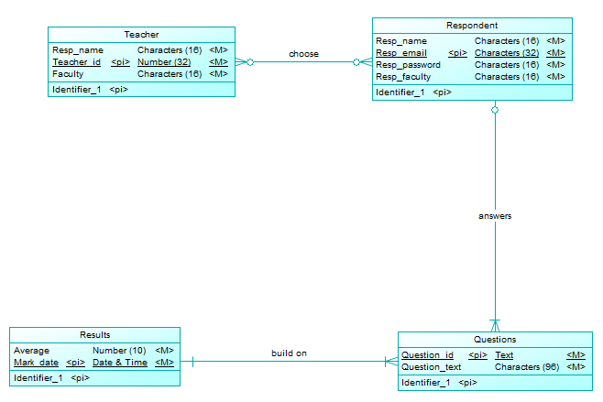

Рисунок 1 – ER-діаграма для процесу «формування рейтингу викладача»

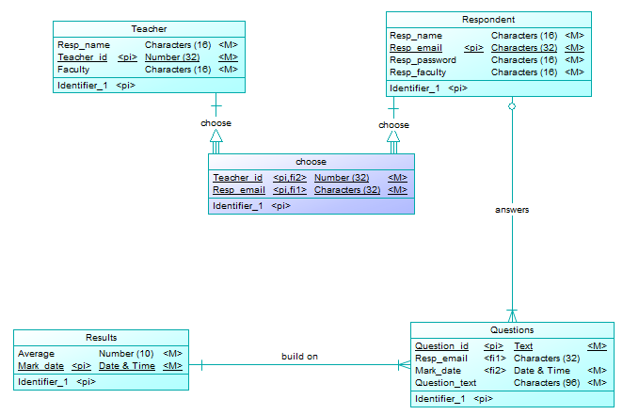

Рисунок 2 – логічна ER-діаграма для процесу «формування рейтингу викладача»

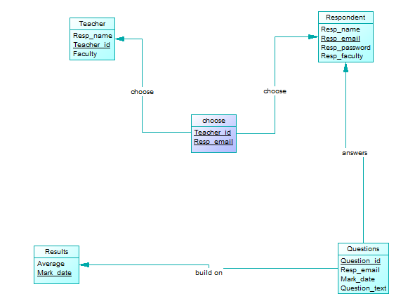

Рисунок 3 – фізична ER-діаграма для процесу «формування рейтингу викладача»

# ВИСНОВКИ

В результаті виконання даного етапу для процесу «Формування рейтингу викладача» було виділено такі сутності:

1. Respondents – респонденти. Атрибути: resp_name, resp_email = primary key, resp_password, resp_faculty.
2. Teachers – викладачі. Атрибути: teacher_name, teacher_id = primary key, faculty.
3. Questions– питання. Атрибути: question_id = primary key, question_text.
4. Results – результати. Атрибути: average, mark_date = primary key.

Для кожної сутності виділено її primary key та обрано типи зв’язків між сутностями.